



Imagen: Rawpixel

**Connecta**

**LEARNING PACK 3 | EL GUIÓN GRÁFICO**



**Contenido**

1. El guion gráfico 1-2

1.1 Ejercicio 1 3

2. Del guion a la película 4

2.1 Ejercicio 2 4-5

3. Crea tu guion gráfico 6

3.1 Ejercicio 3 6

3.2 Ángulos de cámara 6-8

3.3 Ejercicio 4 9

4. Añade el atrezo 9

4.1 Ejercicio 5 10-11

5. Glosario 11-13

6. Autoevaluación 13

7. Referencias 13

1. **El guion gráfico**

**¿Qué es un guión gráfico?**

Un **guion gráfico** o ***storyboard*** es una representación visual de la secuencia de una película, que ilustra cómo se desarrollará la película. Muestra qué pasará paso a paso en una historia. Se dibujan fotos, textos y descripciones para explicar lo que se quiere conseguir.

Normalmente el guion gráfico se realiza después del guion escrito. ¿Has acabado tu guión?____________

Si lo has hecho, tal vez quieras explorar cómo hacer un guion gráfico.

**¿Quién crea guiones gráficos?**

En la industria cinematográfica, a los **artistas de guiones gráficos** se les contrata para transformar el guion escrito a una forma visual.

**¿Por qué es importante la creación de un guion gráfico?**

La creación de un guion gráfico es uno de los pasos más importantes en la preproducción. Es importante porque convierte tu visión en imágenes y puede ayudarte a planear, organizar y enfocar tu historia. Un guion gráfico es una excelente forma de ayudarte a prever tu película.

Algunos guiones gráficos solo incluyen imágenes

**Aquí hay algunos ejemplos de guiones gráficos:**

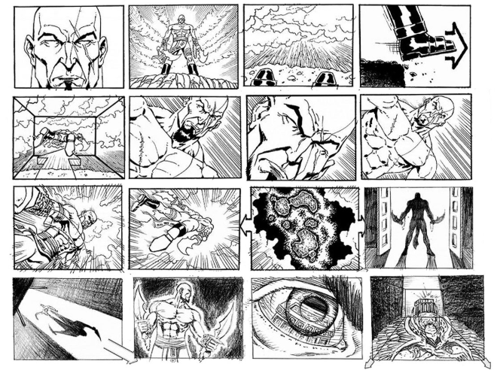

Photo credit: Tony Liberatore

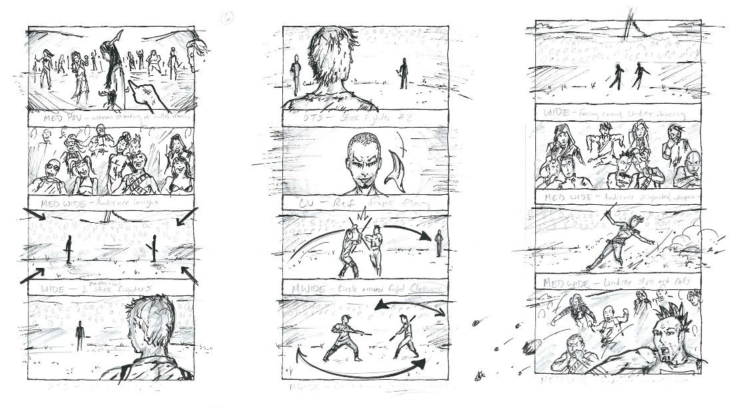

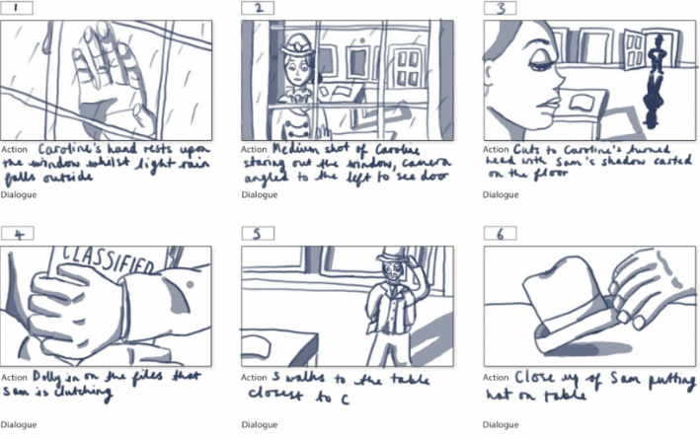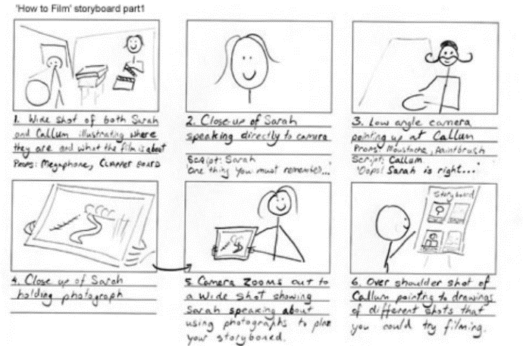

Otros son más detallados e incluyen dialogo y acción.

Photo credit: The University of British Columbia

Photo credit: Natalie Chak

Photo credit: Pond5 blog

Otros guiones gráficos tienen más detalles, e incluyen notas sobre la acción, diálogos, planos de cámara, etc.

**1.1 Ejercicio 1**

**Planteamiento, desarrollo y desenlace**

Como vimos en El guion, una historia se compone de un principio, un medio y un final:

En el **planteamiento** el escritor, o cineasta en este caso, capta la atención de la audiencia. El principio introduce a los personajes, establece el ambiente y tono de la historia, y normalmente ofrece una pequeña visión del tema o problema de la historia.

En el **desarrollo** se encuentra la mayor parte de la historia. Explica el tema, da más detalles sobre los personajes y eventos clave, y mantiene la atención de la audiencia. Por lo general, hay un giro en el medio, p. ej. que muestra el crecimiento de un personaje o cómo se enfrenta a un conflicto.

En el **desenlace** la historia llega a su fin. El fin debe enseñar que el conflicto se ha resuelto, en la forma de un personaje que aprende una lección o que acepta lo que ha ocurrido.

E1, P1: ¿Cuál crees que es la importancia de tener un “principio”, un “medio” y un “final” en una historia?

**____________________________________________________________________________________________________________________________________________________________________________________________________________________________________________________________________________________________________________**

E2, P2: Los “cuadros congelados” son imágenes inmóviles que se pueden usar para crear una emoción o una parte importante de una escena. ¿Por qué crees que son importantes los cuadros congelados en un guion gráfico?

**____________________________________________________________________________________________________________________________________________________________________________________________________________________________________________________________________________________________________________**

1. **Del guion a la película**

**2.1 Ejercicio 2**

**¿Cómo conviertes un guion en una película?**

En primer lugar, tienes que leer tu guion y conocerlo muy bien. Es esencial entender todos los elementos de tu historia, y cómo cada uno de ellos desempeña un papel en su relato.

**Utiliza tu guion para responder a las preguntas siguientes:**

E2, P1: ¿Tiene tu historia un planteamiento, un desarrollo y un desenlace? Cuéntalos aquí.

**Planteamiento**

___________________________________________________________________________

___________________________________________________________________________

**Desarrollo**

___________________________________________________________________________

___________________________________________________________________________

**Desenlace**

___________________________________________________________________________

___________________________________________________________________________

E2, P2: ¿Puedes escribir **nueve** acontecimientos principales en tu historia? (Consejo: los acontecimientos principales pueden ser: cuando los personajes son introducidos, los giros en la trama, cuando los antagonistas cambian la dirección de la historia, etc.) Puedes añadir las líneas que necesites.

1. _____________________________________________________________________
2. _____________________________________________________________________
3. _____________________________________________________________________
4. _____________________________________________________________________
5. _____________________________________________________________________
6. _____________________________________________________________________
7. _____________________________________________________________________
8. _____________________________________________________________________
9. _____________________________________________________________________

E2, P3: Identifica **tres** acontecimientos principales y explica cómo atraerán a la audiencia. Es posible que quieras utilizar este ejercicio para incluir un principio, un medio y un final poderosos. (Consejo: elige escenas que hagan avanzar la trama)

**Acontecimiento clave 1**

**_________________________________________________________________________________________________________________________________________________________________________________________________________________________________**

**Acontecimiento clave 2**

**_________________________________________________________________________________________________________________________________________________________________________________________________________________________________**

**Acontecimiento clave 3**

**_______________________________________________________________________________________________________________________________________________________________________________________________________________________________**

1. **Crea tu guion gráfico**

**3.1 Ejercicio 3**

E3, P1: Utiliza la plantilla de guin gráfico en Google Classroom para crear un borrador de tu guion gráfico. La plantilla tiene nueve cuadros, así que es posible que quieras usar cada cuadro para hacer bocetos de los nueve eventos principales en tu historia. (Consejo: el boceto es un dibujo creativo, en bruto y no necesita ser perfecto).

Para crear tu guion gráfico, puedes:

* usar solo imágenes
* usar imágenes con detalles sobre acciones y diálogos

(Consejo: si eres un estudiante que necesita ver las cosas para aprenderlas, es posible que quieras crear guiones gráficos para recordar las tramas de libros y películas).

**3.2 Ángulos de cámara**

Los ángulos de cámara se utilizan para mostrar diferentes aspectos del escenario y los personajes de una película. Los ángulos de cámara son importantes para dar forma al significado en el cine. Los diferentes tipos de ángulos de cámara indican dónde está colocada la cámara en relación con el escenario o el personaje. El ángulo de un plano puede determinar cómo la audiencia percibe a un personaje o una acción. Hay muchas formas de encuadrar a un sujeto en un plano para fijarse en los detalles de su cara y para mostrarlos de la cabeza a los pies. A continuación, se muestran los diez planos más comunes utilizados para el guion gráfico (Boords, 2018):

|  |  |
| --- | --- |
|  |  |
| **Plano de establecimiento**  Por lo general, se utiliza al principio de una escena y da pistas de lo que va a ocurrir. | **Plano entero**  Muestra el cuerpo entero un personaje. Se utiliza para centrarse en sus movimientos. |

|  |  |
| --- | --- |
|  |  |
| **Plano subjetivo**  Este plano muestra a la audiencia lo que está mirando el personaje. Permite que la audiencia entienda la escena desde el punto de vista de los personajes. | **Plano medio**  Este muestra al personaje desde las rodillas hacia arriba y se utiliza para mostrar al personaje, al entorno y puede centrarse en emociones. |

|  |  |
| --- | --- |
|  |  |
| **Primer plano**  La cara del personaje ocupa la pantalla y se utiliza para centrarse en sus emociones. | **Plano detalle**  Este plano se hace de tan cerca que solo se enfoca en un rasgo de un personaje, p. ej. ojos o labios. |

|  |  |
| --- | --- |
|  |  |
| **Plano contrapicado**  Este plano está tomado por debajo del nivel de los ojos y da la impresión de que el personaje es peligroso o superior. | **Plano picado**  Es lo opuesto al plano contrapicado, se toma por arriba del nivel de los ojos. Da la impresión de que el personaje es o está indefenso. |

|  |  |
| --- | --- |
|  |  |
| **Plano sobre los hombros**  Este se toma desde detrás del hombro de otro personaje. Se utiliza cuando los personajes están dialogando entre ellos. | **Plano dúo**  Este plano coloca a los personajes en el mismo plano con otros. Da una idea de su relación o muestra que son iguales. |

Imagen: Karen Mc Guinness

**3.3 Ejercicio 4**

E4: En tu guion gráfico hay espacio para añadir el ángulo de cámara de cada fotograma congelado. Etiqueta cada uno con el tipo de plano que te gustaría utilizar.

1. **Añade el atrezo**

Ahora que has pensado en una cronología, en los acontecimientos principales y cómo atraerán a la audiencia, debes pensar en otros elementos que son tan importantes como contar tu historia. El **atrezo** o utilería es cualquier cosa móvil o portátil en un plató. Estos elementos pueden hacer que la escena sea más realista y ayudar a los actores a desarrollar su papel. El atrezo es un desafío para los cineastas, pero emplearlo de manera significativa puede aumentar bastante la calidad de tu película y mejorar tu trama.

El atrezo pertenece a diferentes categorías dependiendo de su propósito en la película.

El **atrezo de mano** es cualquier cosa que maneja o lleva el actor como, por ejemplo: comida, bolsas, velas, armas, libros, llaves, etc. El atrezo de mano es prácticamente cualquier cosa que los actores puedan recoger y sujetar.

La utilería **de personaje** son los elementos que viste o lleva el actor.

La utilería **de escenas, que** incluye muebles, son objetos que añaden al aspecto del escenario y con los que el actor puede interactuar. Un ejemplo de atrezo de escena es una silla, ya que el actor interactúa con la silla al sentarse en ella.

El **diseño del set** consiste en elementos similares que añaden a la estética de la escena, pero que no son manejados por los actores. Algunos ejemplos son: lámparas, estanterías, cuadros cortinas, etc.

La utilería **verde** es cualquier planta, viva o artificial.

La utilería **atmosférica** incluye nieblas, humos, nieve, lluvia, etc.

**4.1 Ejercicio 5**

E5, P1: A continuación se muestra una captura de pantalla de una escena de la película *El laberinto del Fauno* (Guillermo del Toro, 2006).Enumera cinco *elementos de atrezo* en este plano:

* .
* .
* .
* .
* .

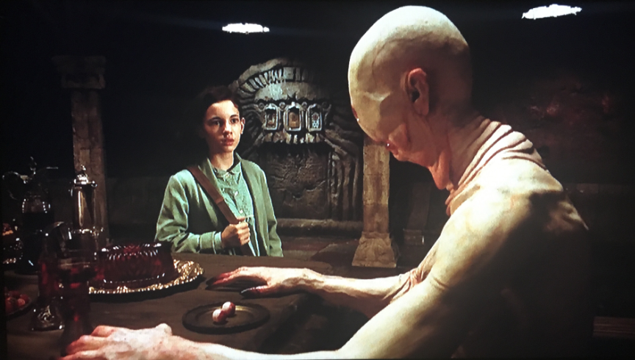

Image: Pan’s Labyrinth, Warner Bros.

E5, P2: Ve el clip del *Laberinto del Fauno* disponible en Google Classroom. Enumera seis elementos de atrezo que se utilicen en este clip, anota a qué categoría pertenecen y su significado.

|  |  |  |
| --- | --- | --- |
| **Atrezo** | **Categoría** | **Significado** |
|  |  |  |
|  |  |  |
|  |  |  |
|  |  |  |
|  |  |  |
|  |  |  |

E5, P3: Completa la siguiente tabla con nueve elementos de atrezo que podrías usar en tu película para mejorar los personajes y el ambiente. (Consejo: es posible que quieras pensar en un elemento clave para cada uno de los nueve eventos principales de tu historia).

|  |  |  |
| --- | --- | --- |
| **Utilería** | **Categoría** | **Significado** |
|  |  |  |
|  |  |  |
|  |  |  |
|  |  |  |
|  |  |  |
|  |  |  |
|  |  |  |
|  |  |  |
|  |  |  |

E5, P4: Hay un espacio en tu guion gráfico para detallar el atrezo.Añade lo que has anotado anteriormente en tu guion gráfico.

1. **Glosario**

|  |  |  |  |
| --- | --- | --- | --- |
| **English** | **Español** | **Français** | **Deutsch** |
| Camera angles | Los ángulos de cámara | Les angles de prise de vues | die Kamereinstellung |
| Close shot | El primer plano | Le gros plan | die Nahaufnahme |
| Down shot | El plano picado | Le plan plongée | die Aufsicht |
| Draft | El borrador | Le brouillon | die Skizze/ die Vorlage |
| Establishing shot | El plano de establecimiento | Le plan d’ensemble | die Eröffnungsszene |
| Extremely close shot | El plano detalle | Le très gros plan | die extreme Nahaufnahme/  die Detailaufnahme |
| Freeze frames | Los fotogramas congelados | Les arrêts sur image | das Standbild/ die Standbilder |
| Filmmaker | El/la cineasta | Le/la cinéaste | der Regisseur/  die Regisseurin |
| Full shot | El plano entero | Le plan moyen | die Ganzaufnahme |
| Medium shot | El plano medio | Le plan mi-moyen | die Halbnahaufnahme |
| Point of view shot | El plano subjetivo | Le plan subjectif | die Subjektive Kamera |
| Props | Las utilerías/  Los accesorios | Les accessoires | die Requisiten |
| Set | El plató | Le plateau | die Filmbühne/  der Drehort |
| Setting | El escenario | Le cadre | die Kulisse |
| Shot | El plano | La prise de vues /  Le plan | die Aufnahme |
| Sketch | El boceto | Le croquis | die Skizze |
| Storyboard | El guión gráfico/  El storyboard | Le scénarimage/  Le storyboard | das Storyboard |
| Storyline | La trama | L’intrigue /  L'histoire | die Geschichte |
| Up shot | El plano contrapicado | Le plan contre plongée | die Untersicht/  die Froschperspektive |
|  |  |  |  |
|  |  |  |  |
|  |  |  |  |
|  |  |  |  |
|  |  |  |  |

1. **Autoevaluación**

Después de completar los cinco ejercicios, marca la columna que mejor represente cómo te sientes con respecto a las siguientes frases:

|  |  |  |  |
| --- | --- | --- | --- |
|  | **Para nada confiado/a** | **Casi confiado/a** | **Muy confiado/a** |
| 1 Tengo una idea de qué es un guion gráfico y por qué se utiliza en el cine. |  |  |  |
| 2 Puedo dividir mi propio guion en tres partes: planteamiento, desarrollo y desenlace. |  |  |  |
| 3 Puedo seleccionar los principales eventos de mi propio guion. |  |  |  |
| 4 Conozco los nombres de al menos cinco ángulos de cámara. |  |  |  |
| 5 Sé lo que es el atrezo (o utilería) y puedo decir el nombre de tres tipos diferentes de utilerías. |  |  |  |
| 6 Puedo pensar en elementos de atrezo para mejorar mi historia y mis personajes. |  |  |  |

1. **Referencias**

Boords (2018). *Understanding 16 types of camera shots and angles with GIFS.* Available at: <https://boords.com/blog/16-types-of-camera-shots-and-angles-with-gifs> [Accessed 21/12/2018]

Del Toro, G. (2006). *Pan’s Labyrinth*, Warner Bros.